Worddownload und Bildgalerie über Drive:

https://ds.kommunikation2b.de/d/s/633198705280885423/ea2rGg8Rdebr6WoYBL8FQe0D0ipfUKIa-xjRB6RuTyQg_

Seidenmatter Schutz für

Balkone und Laubengänge

Hadalan PUR Top 32P mit neuer Oberflächenoptik

Bewährtes Produkt mit neuer Optik: Den Schutz- und Versiegelungsanstrich „Hadalan PUR Top 32P“ von hahne, der Premiummarke für Bauchemie, bietet die Sievert SE nun auch als seidenmatte Variante an. Damit steht eine weitere Möglichkeit der Oberflächengestaltung für Balkone und Laubengänge zur Verfügung. Das einkomponentige Polyurethanharz sorgt für eine effiziente Versiegelung und trägt somit dazu bei, dass die Bausubstanz zuverlässig vor Witterungseinflüssen geschützt wird.

Balkone, Terrassen und Außentreppen sind besonders beansprucht, da sie dauerhaft klimatischen Einflüssen ausgesetzt sind. Der Wechsel zwischen warm und kalt sowie trocken und nass führt oftmals zu Rissbildungen und Feuchtigkeitsschäden. Um dies zu verhindern und die außenliegenden Gebäudeteile in einem optisch ansprechenden Zustand zu halten, bietet sich Hadalan PUR Top 32P an. Die bewährte Lösung ist nun auch in seidenmatter Variante erhältlich. In Kombination mit den zur Verfügung stehenden Farbchips Hadalan ColourChips 89V eröffnen sich vielfältige Gestaltungsmöglichkeiten bei der Sanierung oder Neugestaltung außenliegender Flächen. Ebenso wie bei der glänzenden Variante handelt es sich bei Hadalan PUR Top 32P seidenmatt um ein Bindemittel auf der Basis von Polyurethanharz. Der einkomponentige lösemittelhaltige Schutz- und Versiegelungsanstrich ist kälteflexibel und diffusionsoffen. Somit schützt er die Bausubstanz vor Schäden durch Feuchtigkeit. Durch die diffusionsoffene Eigenschaft wird die sich ansammelnde Nässe nach und nach abgegeben und somit Dauerfeuchte verhindert. Des Weiteren überbrückt das Produkt effektiv Risse. Zudem ist es lichtecht und abriebfest. Bereits nach sieben Tagen ist die Beschichtung uneingeschränkt belastbar. Nach vollständiger Durchhärtung entsteht ein elastischer trittfester Versiegelungsfilm.

Hadalan PUR Top 32P wird verarbeitungsfertig geliefert und kann direkt auf einen tragfähigen, trockenen und sauberen Untergrund aufgetragen werden. Das Produkt lässt sich bis zu sechs Monate lagern. Mit Zugabe von Hadalan GP 57DD – transparenten Perlen aus Vollglas – wird eine Rutschhemmung der Klasse R11 erreicht. Bis zu einem Neigungswinkel von 27 Grad sind die beschichteten Oberflächen trittfest und wirken dadurch effektiv als Unfallverhütung.

Weitere Informationen unter: www.hahne-bautenschutz.de
ca. 2.300 Zeichen

Über Sievert
Die Sievert SE ist mit spezialisierten Baustoff- und Logistiklösungen an rund 60 Standorten in Deutschland, Russland, Europa und China aktiv. Zur besonderen Expertise des Unternehmens gehören neben modernen Trockenmörteln mineralischer Art auch bauchemische Spezialprodukte sowie umfassende Serviceleistungen und eine intelligent vernetzte Logistik. Sievert steht dabei für Systembaustoffe in Premiumqualität – und dies für Rohbau, die Fassade und den Innenraum, im Garten- und Landschaftsbau, Straßen- und Tiefbau sowie Geotechnik. Außerdem umfasst das Sortiment Abdichtungs- und Beschichtungssysteme genauso wie Verlegesysteme für Fliesen und Naturwerkstein. Zum Portfolio des Unternehmens zählen auch die Produkte der Marke hahne. Die Logistikmarke Sievert Logistik ist ein Spezialist für ganzheitliche Logistik-Konzepte. Per Plane, Silo und Intermodal werden vielfältigste Güter transportiert.
Die Geschichte der Sievert SE geht bis auf die Gründung der Habadü Handelsgesellschaft für Bau- und Düngestoffe im Jahr 1919 zurück. Die Unternehmen der Sievert SE beschäftigen an insgesamt 60 Standorten weltweit 1.700 Mitarbeiterinnen und Mitarbeiter.

Kontakt für Journalisten & Redaktionen:

Elsken Herchenröder
Leiterin Marketing und Kommunikation International
Sievert SE
Mühleneschweg 6
49090 Osnabrück
Tel.: +49 (0) 5 41 / 601-335
Fax: +49 (0) 5 41 / 601-55632510
elsken.herchenroeder@sievert.de

www.sievert.de

Mareike Wand-Quassowski
Kommunikation2B
Westfalendamm 241
44141 Dortmund
Tel.: +49 (0) 231 / 330 49 323
m.quassowski@kommunikation2b.de
www.kommunikation2b.de

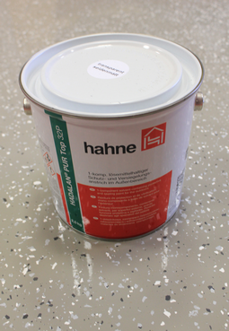
Bildunterschriften

Hadalan PUR Top 32P seidenmatt
Der Schutz- und Versiegelungsanstrich Hadalan PUR Top 32P ist nun auch in seidenmatter Variante erhältlich.
Foto: Sievert SE

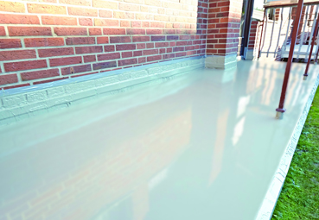

Seidenmatt
Hadalan PUR Top 32P seidenmatt eignet sich für die Sanierung und Neugestaltung außenliegender Flächen – wie zum Beispiel Balkone.
Foto: Sievert SE

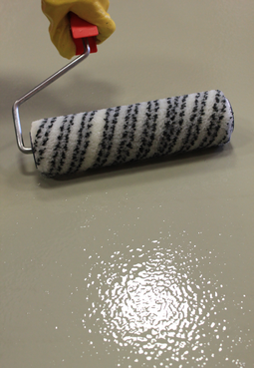
Anwendung
Hadalan PUR Top 32P seidenmatt schützt die Bausubstanz vor Schäden durch Feuchtigkeit.
Foto: Sievert SE

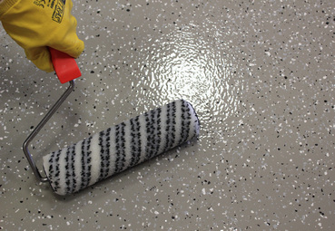
Gestaltungsmöglichkeiten
Als glänzende oder seidenmatte Variante sowie mit oder ohne Farbchips eröffnet Hadalan PUR Top 32P eine Vielzahl von Gestaltungsmöglichkeiten.
Foto: Sievert SE
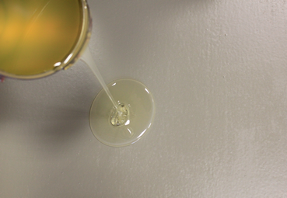
Verarbeitung
Der Anstrich wird verarbeitungsfertig geliefert und kann direkt auf einen tragfähigen, trockenen und sauberen Untergrund aufgetragen werden.
Foto: Sievert SE

